电影院售票系统
用例文档 v1.0

南京大学软件学院
XX团队
陈队立 潘祺阳 邰天成 翁溥鸿

2019.3.17
更新历史

修改人员 | 日期 | 变更原因 | 版本号
全体 | 2019.3.18 | 最初草稿 | v1.0

1.引言

1.1目的
本文档描述了电影院售票系统的用户需求。

1.2阅读说明
用例描述的约定为必须要包含用例 ID、名称、创建日期、最后一次更新日期、参与者、触发条件、前置条件、后置条件、优先级、正常流程、扩展流程特殊需求。其中流程要完整有序地描述该用例中使用者与系统的交互。

1.3参考文献
《软件开发的技术基础》，UML 2.0 语法，IEEE

2.用例图
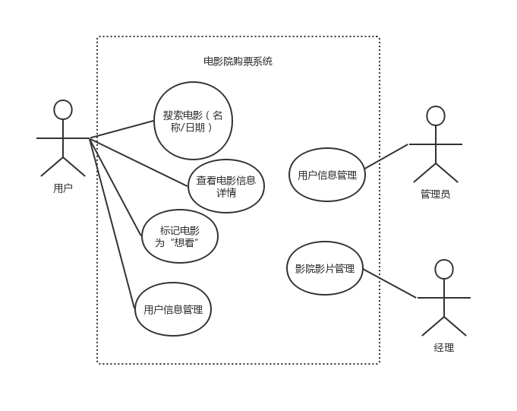

3.用例列表
参与者 | 用例
用户 | - 搜索电影（名字/日期）  - 查看电影信息详情  - 标记电影为“想看”  - 个人信息管理
管理员 | - 用户信息管理
经理 | - 影院影片管理

4.详细用例描述

4.1. 用例1 搜索电影（名字/日期）
ID | 1 | 名称 | 搜索电影（名字/日期）
创建者 | 翁溥鸿 | 最后一次更新者 | 陈立
创建日期 | 2019.3.18 | 最后更新日期 | 2019.3.18
参与者 | 用户，目的是精准快速地找到自己感兴趣的影片
触发条件 | 用户在搜索框键入搜索信息并确认
前置条件 | 无
后置条件 | 系统返回与查询信息相关的电影信息
优先级 | 高
正常流程 | - 用户在搜索框键入搜索信息并确认  - 系统返回相关的电影信息
扩展流程 | - a 用户键入信息为空  - 系统不返回任何电影信息，显示“关键词不能为空”  1-a 系统无法找到与信息相关的影片  - 系统不反回任何电影信息，显示“没有你要找的内容，可以换个关键词试试”
特殊需求 | - 系统在1s内反应

4.2. 用例2 查看电影信息详情
ID | 2 | 名称 | 查看电影信息详情
创建者 | 翁溥鸿 | 最后一次更新者 | 翁溥鸿
创建日期 | 2019.3.18 | 最后更新日期 | 2019.3.18
参与者 | 用户，目的是快速查看自己感兴趣影片的详细信息
触发条件 | 用户点击电影标题或“查看电影详情”按钮
前置条件 | 无
后置条件 | 系统返回用户所选的电影的详细信息
优先级 | 高
正常流程 | - 用户点击电影标题或“查看电影详情”按钮  - 系统返回这一部电影的详细信息
扩展流程 | 无
特殊需求 | - 系统要在1s内反应

4.3. 用例3 标记电影为“想看”
ID | 3 | 名称 | 标记电影为“想看”
创建者 | 翁溥鸿 | 最后一次更新者 | 翁溥鸿
创建日期 | 2019.3.18 | 最后更新日期 | 2019.3.18
参与者 | 用户，目的是记录下自己感兴趣的影片
触发条件 | 用户点击电影详情页面中的“想看”按钮
前置条件 | 用户已经被识别及授权
后置条件 | 系统对用户的收藏夹及影片“想看”人数数据进行修改
优先级 | 低
正常流程 | 1.0 标记电影为“想看”  - 用户点击电影详情页面中的“想看”按钮  - 系统此电影添加入用户收藏夹中，并增加此电影的“想看”数据  2.0 取消电影“想看”标记  - 用户在电影标记为“想看”状态下，再点击“想看”按钮  - 系统将此电影移除用户收藏夹中，并减少此电影的“想看”数据
扩展流程 | - a 用户未登录，等级为“游客”  1系统提示“请登陆之后，再使用此功能”，并弹出登录页面
特殊需求 | 无

4.4. 用例4 个人信息管理
ID | 4 | 名称 | 个人信息管理
创建者 | 翁溥鸿 | 最后一次更新者 | 翁溥鸿
创建日期 | 2019.3.18 | 最后更新日期 | 2019.3.18
参与者 | 用户，目的是修改自己的个人信息
触发条件 | 用户点击“个人信息管理”按钮
前置条件 | 用户已经被识别及授权
后置条件 | 系统记录用户的账户变更
优先级 | 高
正常流程 | 1.0 修改密码  - 用户申请修改密码  - 系统提示“请输入旧密码与新密码”  - 用户输入新密码与旧密码  - 系统更改用户的密码信息  2.0 修改收藏夹  - 用户选择自己收藏夹中要删除的影片  - 系统更改用户收藏夹信息及影片“想看”人数信息  3.0  - 用户申请修改个人身份信息  - 系统返回个人信息表  - 用户输入需要修改的信息，并确认修改  - 系统更新用户个人信息
扩展流程 | 1.0  3-a 输出的旧密码错误  - 系统提示“旧密码输入错误，请重新输入“  3-b 输出的新密码和旧密码相同  - 系统提示”你的新密码与旧密码相同，请重新输入“  3.0  1-a 输入的信息格式有误  - 系统提示“你的输入格式有误，请重新输入”
特殊需求 | 无

4.5. 用例5 用户信息管理
ID | 5 | 名称 | 用户信息管理
创建者 | 陈立 | 最后一次更新者 | 陈立
创建日期 | 2019.3.18 | 最后更新日期 | 2019.3.18
参与者 | 管理员，目的是管理所有注册用户的个人资料
触发条件 | 管理员点击“用户信息管理”按钮
前置条件 | 管理员已经被识别及授权
后置条件 | 系统记录用户的账户信息变更
优先级 | 高
正常流程 | 1.0 查看所有用户  - 管理通过指定信息搜索对应用户，无信息  - 系统返回指定用户的信息  2.0 修改用户的信息  - 管理点击需要修改的用户信息，并输入新信息  - 系统更新此用户的信息
扩展流程 | 1.0  1-a 没有搜索到相关用户信息  - 系统提示“没有相关用户信息，请修改关键字“  2.0  1-a 信息输入格式错误  - 系统提示”输入的信息格式有误，请修改信息“
特殊需求 | 无

4.6. 用例6 影院影片管理
ID | 6 | 名称 | 影院影片管理
创建者 | 翁溥鸿 | 最后一次更新者 | 翁溥鸿
创建日期 | 2019.3.18 | 最后更新日期 | 2019.3.18
参与者 | 影院经理，目的是管理影院电影排片策略，查看电影统计数据
触发条件 | 经理点击“影院影片管理”按钮
前置条件 | 经理已经被识别及授权
后置条件 | 系统记录影院信息的变更
优先级 | 高
正常流程 | 1.0 上架影片  - 经理输入上架影片的信息  - 系统增加电影院上架影片的信息  2.0 下架影片  - 经理选择需要下架的影片  - 系统删除下架电影院的信息  3.0 查询电影统计信息  - 经理输入所要查询电影名字  - 系统返回电影的用户统计数据（“想看”人数，评论，好评度）
扩展流程 | 1.0  - a 系统已经有同名影片上架  - 系统提示“已有同名影片上架，请重新输入”  3.0  - a 查询的电影不存在于系统中  - 系统提示“查询不到此电影，请重新输入”
特殊需求 | 无

